Miércoles
17
de noviembre

Segundo de Primaria
Matemáticas

Un día en la granja de mi abuelito

Aprendizaje esperado: Resuelve problemas de multiplicación con números naturales menores que 10.

Énfasis: Resolver problemas que impliquen el uso de las sucesiones de 2 en 2, de 3 en 3 hasta 9 en 9.

¿Qué vamos a aprender?

Aprenderás a resolver problemas que implican el uso de las sucesiones de 2 en 2, de 3 en 3 hasta 9 en 9.

¿Qué hacemos?

Consulta tu libro de texto de Matemáticas, segundo grado, en la página 44.

https://libros.conaliteg.gob.mx/20/P2MAA.htm?#page/44

Lee la siguiente carta de Ariel, donde solicita ayuda para resolver unos problemas que tiene.

Mi abuelito tiene una granja y me gusta visitarlo porque tiene muchos animales, además de que disfruto de la naturaleza, pero tengo tres preguntas.

La primera: En la granja mi abuelito tiene un gallinero, conté las gallinas y tenía 20, me agaché en el gallinero y observé las patas de las gallinas y empecé a contarlas, pero me perdí al hacerlo porque se movían mucho.

Qué es lo que puedo hacer para saber ¿Cuántas patas de gallinas en total hay?

Recuerdas que en sesiones anteriores aprendiste de las sucesiones numéricas, estas te pueden ayudar a encontrar la respuesta a la pregunta.

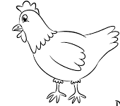

¿Cuántas patas tiene la gallina? dos patas. Y ¿Cuántas gallinas había en el gallinero? 20 gallinas, ¿Cuál crees que sería la regularidad? el número de patas, entonces sería 2.

¿Cuántas veces tienes que sumar el número 2? 20 veces.

Construye la sucesión y anota en tu cuaderno la suma.

2+2+2+2+2+2+2+2+2+2+2+2+2+2+2+2+2+2+2+2

Utiliza el ábaco para realizar las sumas, ¿Cuál es el resultado de la suma? 40. Entonces el total de patas de las gallinas que había en el gallinero es 40.

Con esto ya encontraste la respuesta a la primera pregunta de Ariel.

Ahora lee la segunda pregunta:

En la granja de mi abuelito, también había unas gallinas que tenían unos huevos que estaban empollando. Vi que cada gallina tenía 7 huevos y en total había 8 gallinas. Mi pregunta es, ¿Cuántos huevos en total hay, sin que tenga que contar uno por uno?

Cuenta el número de huevos que está empollando la gallina, ¿Cuántos huevos en total son? 7 huevos, ¿Cuántas gallinas son? 8 gallinas.

¿Cuál es el número que se repite? el siete, entonces, ¿Cuál es la regularidad de este problema? el número de huevos, es decir, el siete.

Construye la sucesión numérica, anótala en tu cuaderno y apóyate del ábaco para hacerlo, ¿Cuántas veces tienes que sumar el número 7? ocho veces, porque son el número de gallinas.

7+7+7+7+7+7+7+7

Ahora al siete le vamos a sumar 7 ¿Cuál es el resultado? 14.
Sigue construyendo la sucesión.
7, 14,

Ahora al número catorce le sumas 7 unidades, ¿Qué número da? 21.

Tu sucesión va quedando así: 7, 14, 21.

Sigue construyendo la sucesión hasta llegar al número final y la sucesión quedaría de la siguiente forma:
7, 14, 21, 28, 35, 42, 49, 56

Ya tienes la respuesta a la pregunta de Ariel, ¿Cuántos huevos en total hay? 56 huevos.

La última pregunta de Ariel.

En la granja de mi abuelito había 5 vacas, lo que quiero saber es, ¿Cuántas patas de vacas en total hay?

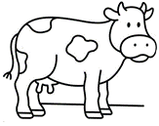

Las sucesiones ayudan a encontrar la respuesta, pero primero necesitas saber cuántas patas tiene cada vaca, cuenta cuantas patas tiene la vaca.

La regularidad es el número 4. Entonces vas a sumar el 4 cinco veces.

Construye la regularidad para llegar a la respuesta y apóyate en el ábaco.

4 + 4 + 4 + 4+ 4

¿Cuál es el resultado? 20. Es decir, 20 patas.

En esta sesión has ayudado a Ariel a responder las preguntas que tenía. Aprendiste que las sucesiones numéricas las puedes utilizar en situaciones de la vida.

Si te es posible consulta otros libros y comenta el tema de hoy con tu familia.

¡Buen trabajo!

Gracias por tu esfuerzo.

Para saber más:
Lecturas

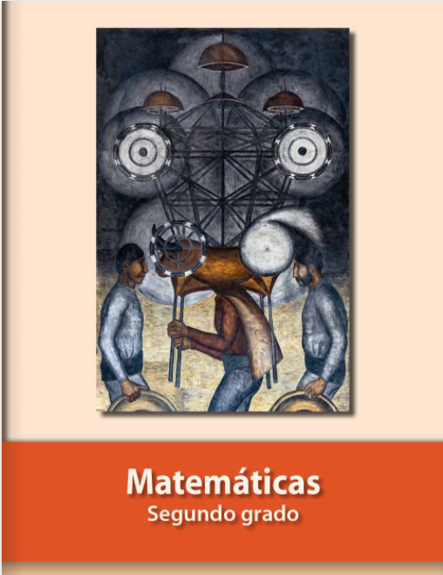
https://libros.conaliteg.gob.mx/P2MAA.htm

